**5.10.2021 г.**

5 октября ученическое самоуправление и активисты РДШ поздравили учителей, подготовив праздничный концерт.

Спасибо вам, учителя,  
За ваш нелегкий труд, заботу.  
Желаем чтоб душа цвела  
И чтоб любили вы работу.

Сегодня вас мы поздравляем,  
Сбываются пусть все мечты.  
Терпения и сил желаем  
И пусть окупятся труды!

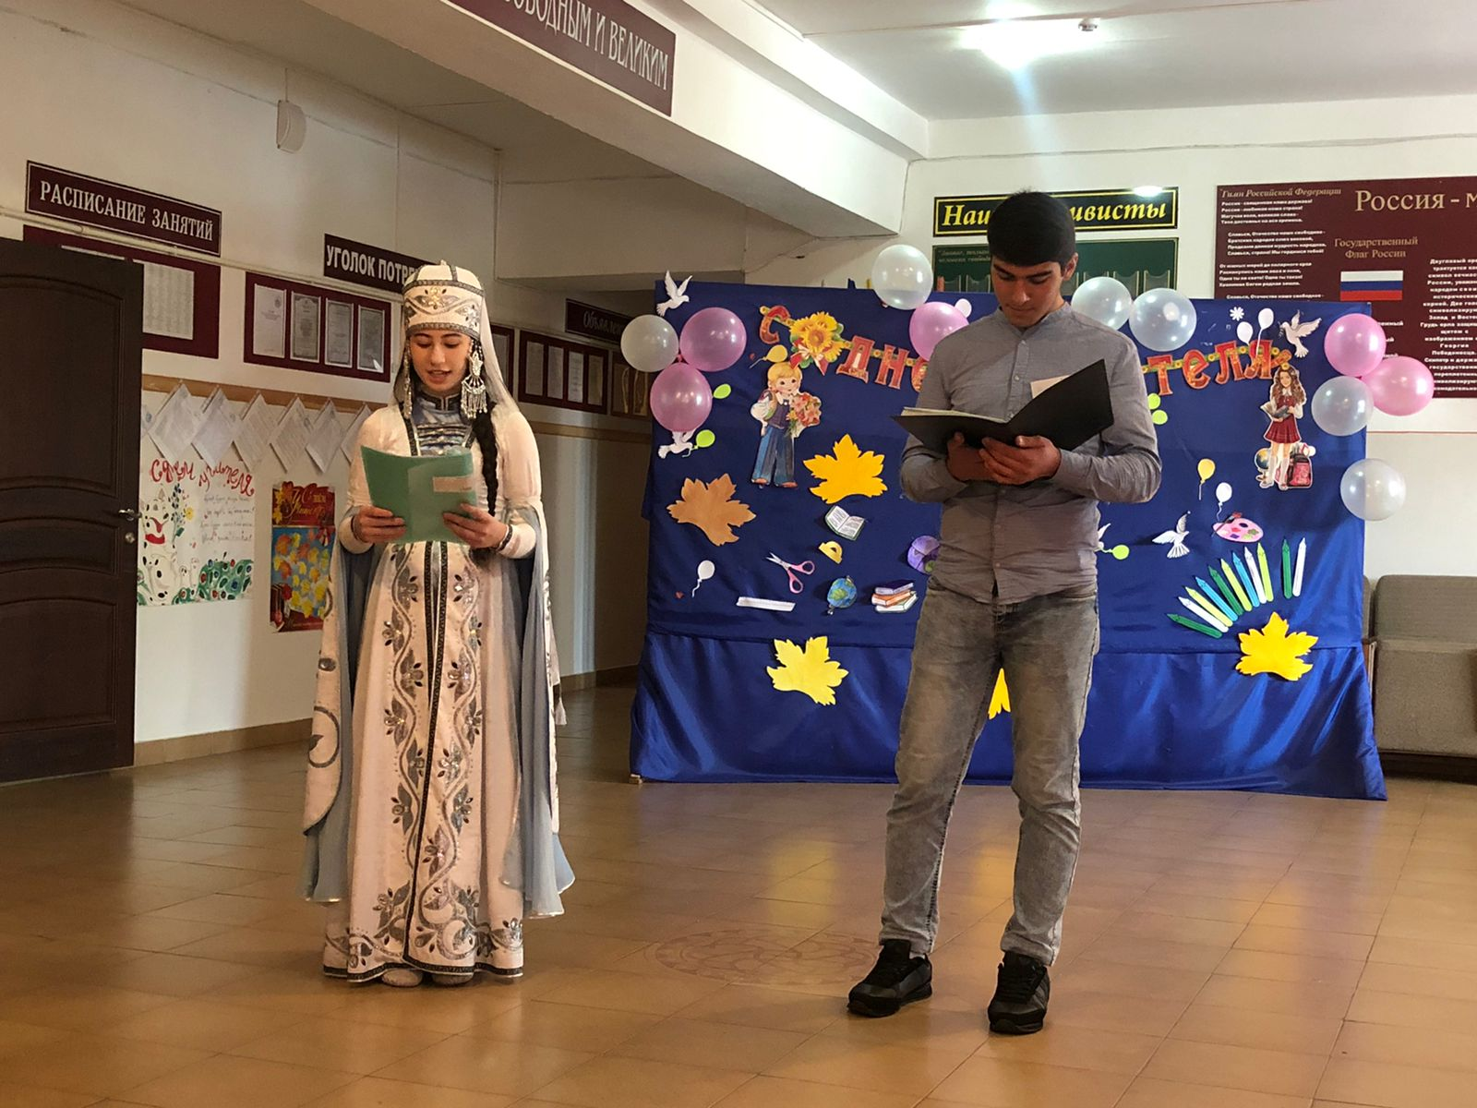

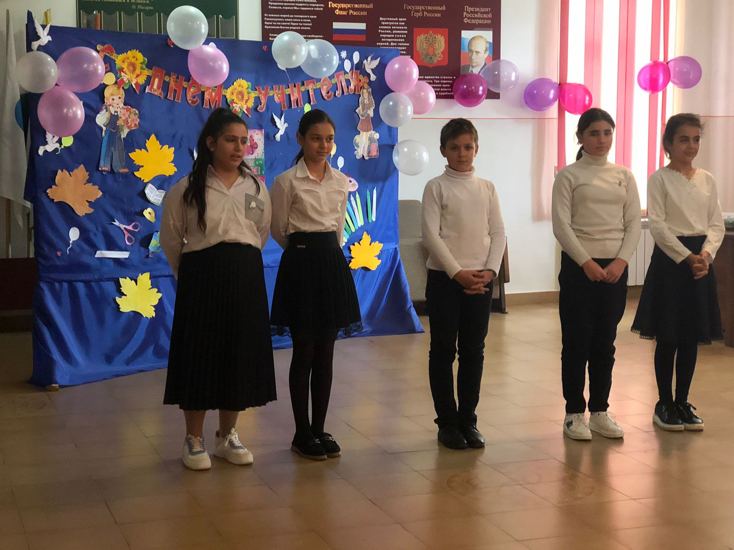

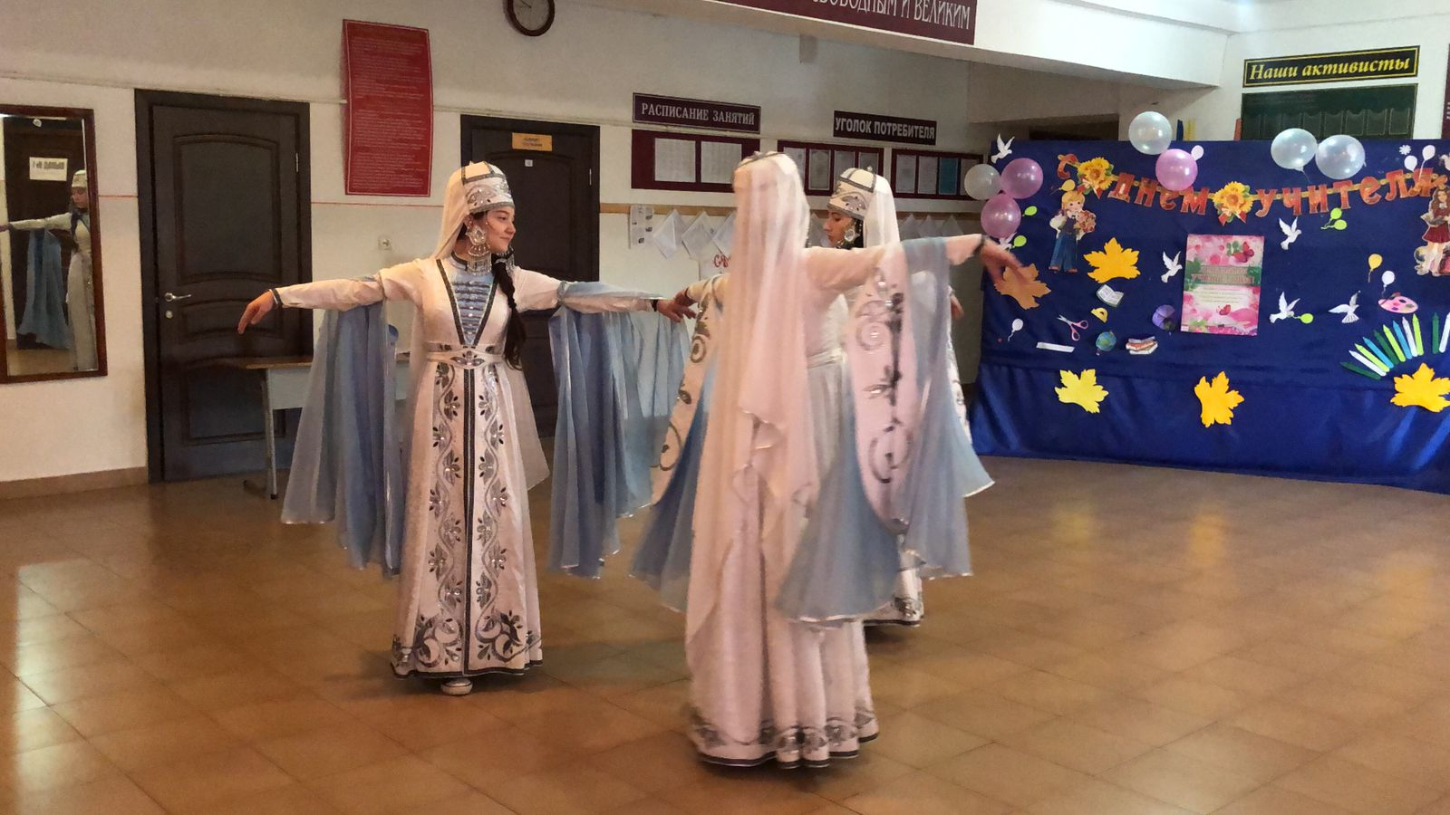

**11.10.2021г.**

В республике ведется планомерная работа по обновлению парка школьных автобусов. Глава КБР К.В.Коков передал нашей школе новенький школьный автобус.

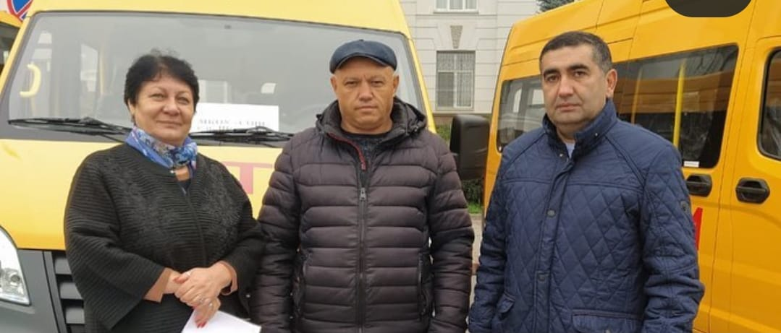

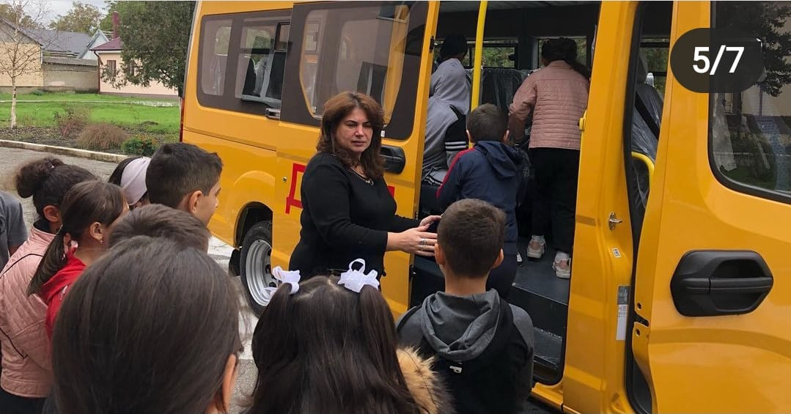

**13.10.2021г**.

Помним и скорбим... под таким названием 13 октября в школе прошли мероприятия посвященные событиям 13 - 14 октября 2005 г. Нальчик.

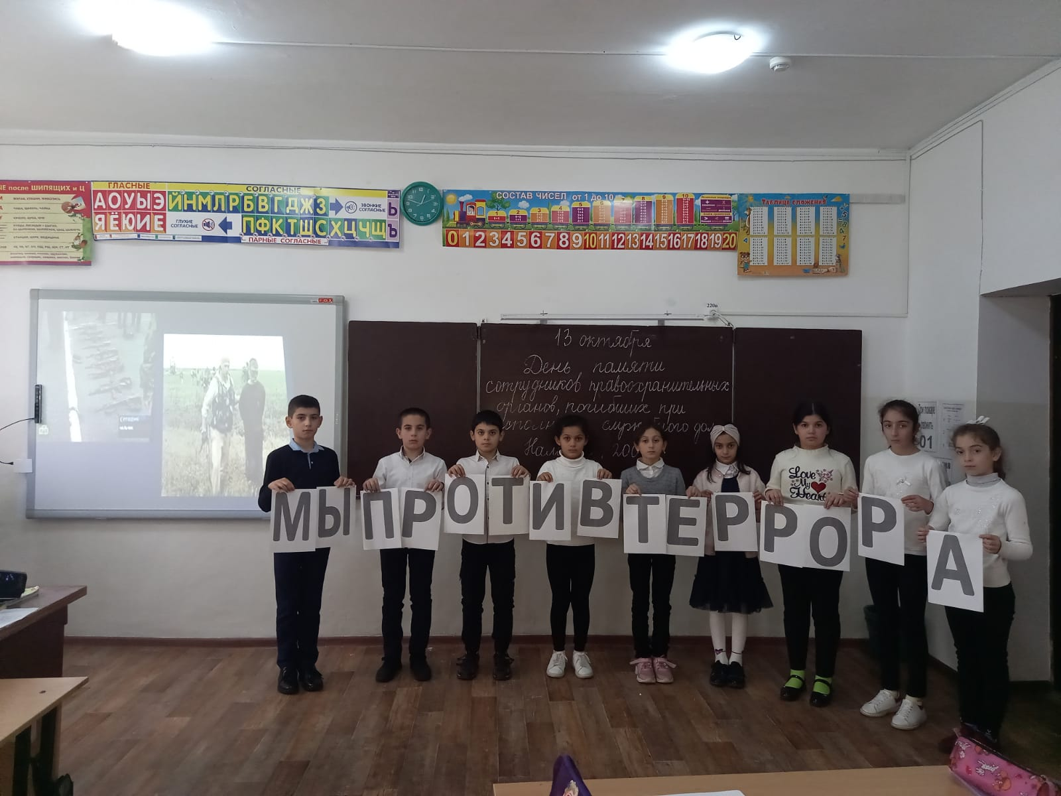

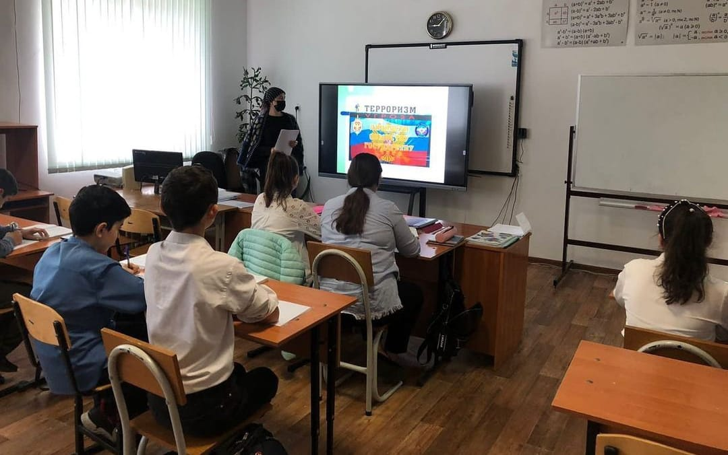

**15.10.2021г.**

Золотая Осень! Игры на свежем воздухе. Настоящий праздник устроили себе четвероклассники.

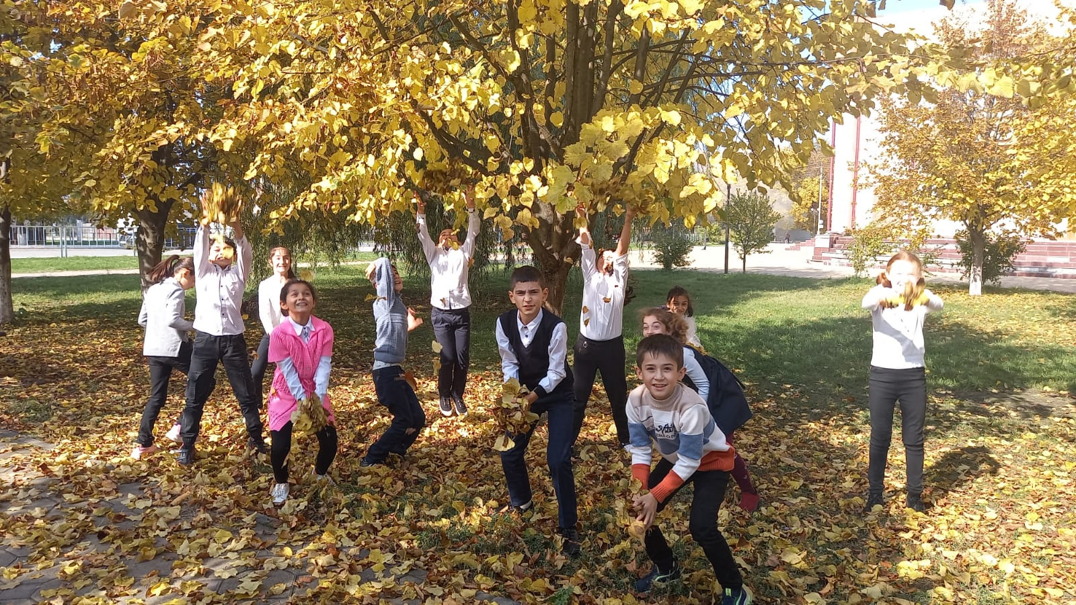

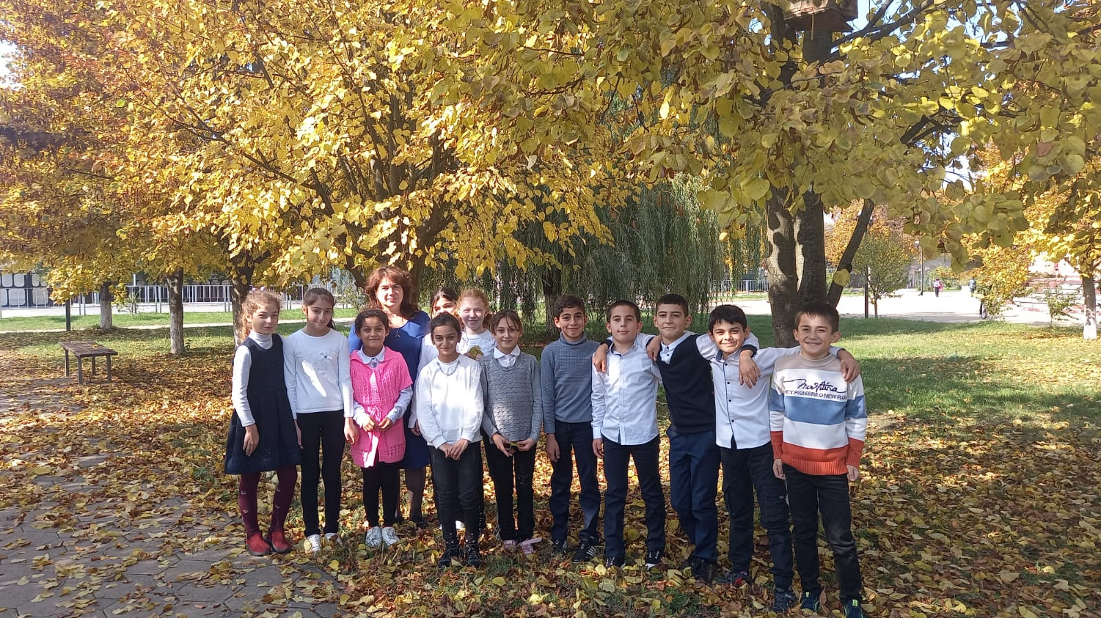

**18.10.2021 г.**

У нас в гостях были представители Газпрома с профилактической беседой «Осторожно, газ!»

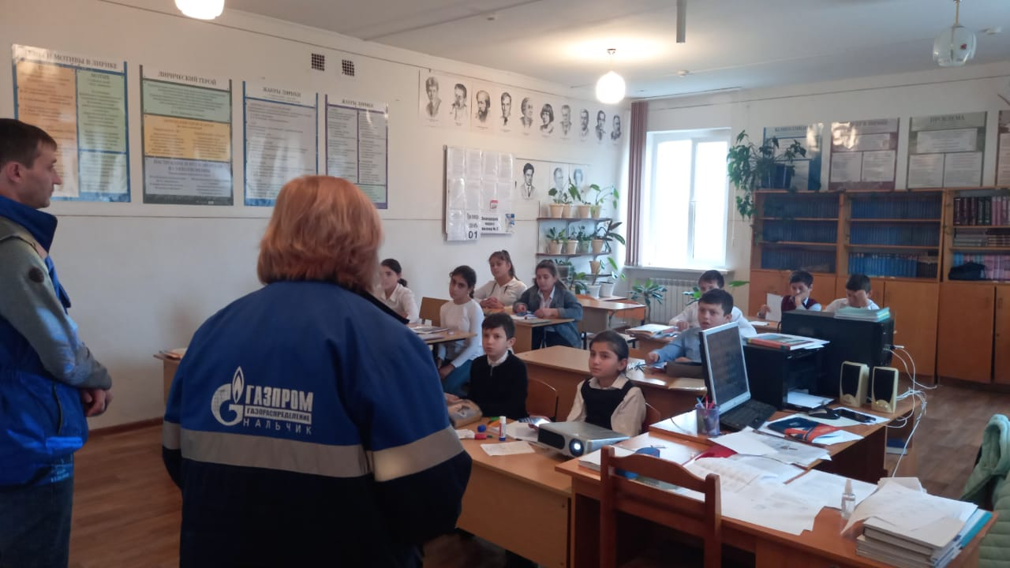

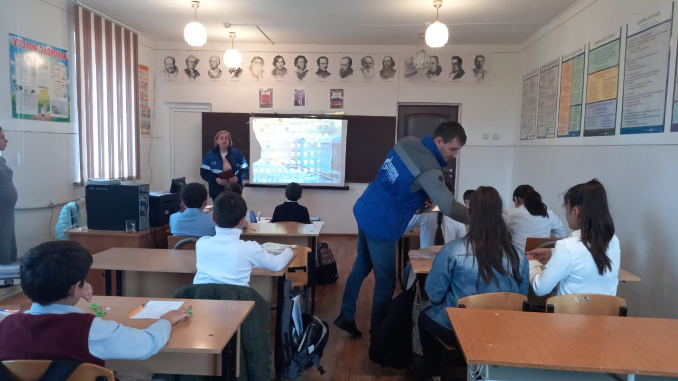

**20.10.2021 г.**

Всероссийский урок астрономии «Уникальное в пределах Вселенной»

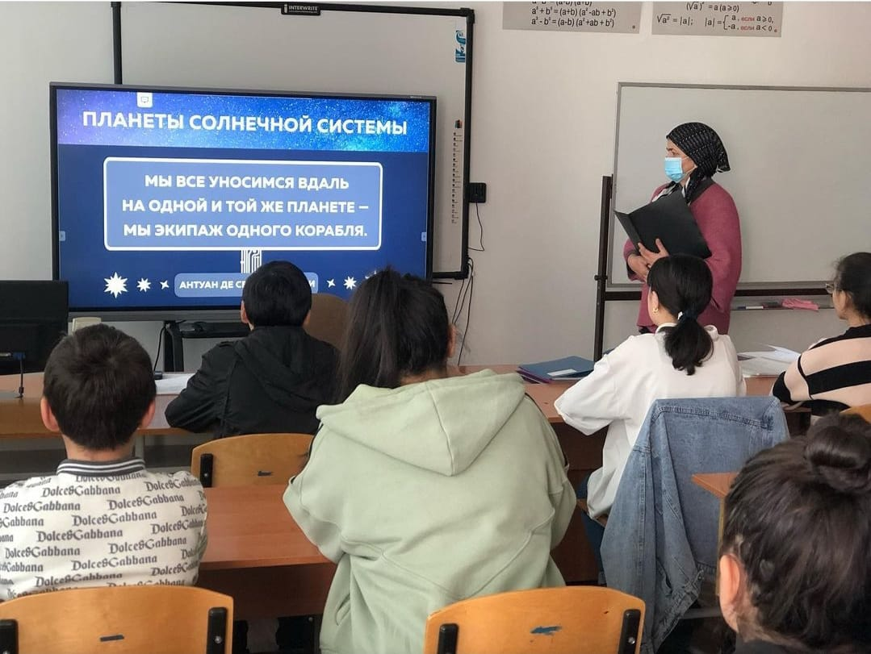

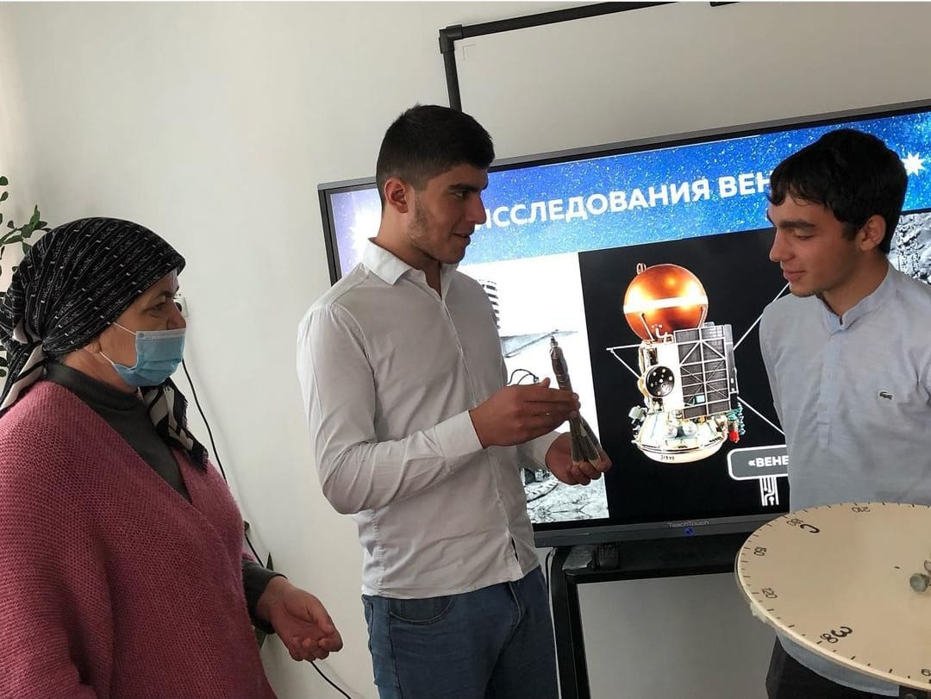

**22.10.2021г.**

Прекрасным завершением первой четверти стал проведенный на природе день. Веселые игры, заряд энергией, пикник и общение останутся а памяти ребят. Веселых осенних каникул!

